외국인 친구에게 떡볶이 만드는 법을 알려줘요

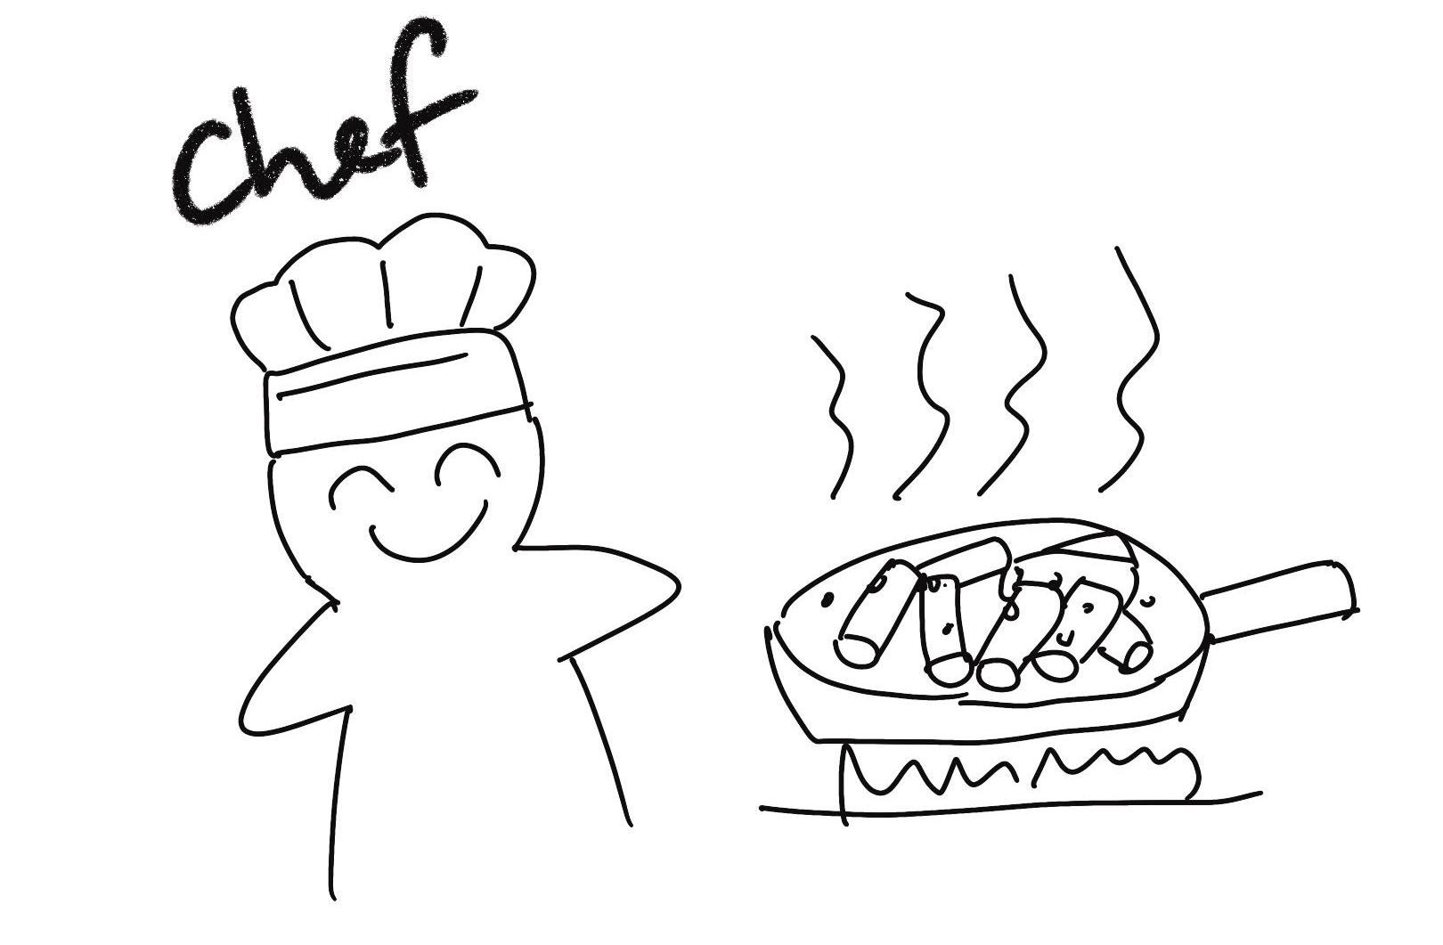
(1) 상황 설명
나는 외국인 친구들을 집으로 초대했습니다. 그중에는 예전부터 떡볶이를 어떻게 만드는지 알고 싶어하던 친구도 있었어요. 나는 그 친구를 위해 직접 떡볶이를 만들면서 레시피를 알려주기로 합니다. 오늘만큼은 내가 셰프! 평상시 요리를 즐겨하진 않지만, 친구를 위해 맛있는 떡볶이를 만들어줄 거예요. 오늘은 친구들이 도착하기 전에 떡볶이 레시피를 영어로 잘 설명할 수 있게 준비하려고 합니다.
그럼, 이제 챗GPT와 즐거운 레시피 대화를 시작해볼까요!

(2) 프롬프트 레시피
(전략)
Yes, I understand the rules.

네, 규칙을 이해했습니다.
지금부터 떡볶이 레시피를 주제로 한 대화를 시작하겠습니다. 현재 장소는 내 집으로 나는 친구들을 집으로 초대했습니다. 당신은 내 친구 시티(Siti)이며, 나에게 떡볶이 레시피를 배울 예정입니다. 이제 당신이 먼저 친구인 나에게 짤막하게 안부를 물어보면서 대화를 시작해주세요.
Hi! How have you been?

친구야! 잘 지냈어?

(3) 회화 예시
I am doing good. Are you excited to cook tteokbokki with me today?

그럼, 잘 지냈지. 오늘 나랑 떡볶이 만들어볼 생각하니 신나지?
Yes, I'm excited! Is it hard?

응, 기대돼! 떡볶이 만드는 거 어려워?
It may feel hard at first, but once you get used to the recipe, it's as easy as pie.

처음엔 어렵게 느껴질 수도 있는데 레시피만 익히면 그다음부턴 식은 죽 먹기야.

“식은 죽 먹기”라는 표현으로 “It’s as easy as pie.”라는 문장도 한번 기억해보자구요.

That sounds great! What's first?

그렇구나! 그럼 처음엔 뭐부터 해야 하지?
Let’s start with the ingredients, shall we?

재료부터 시작해보자. 어때?
Yes, what do we need?

좋아. 재료에는 뭐가 필요해?
To make tteokbokki, we need rice cake (tteok), of course, and normally some fish cake, green onions, onions, garlics as well as the spicy sauce.

떡볶이를 만들려면 당연한 얘기지만 먼저 떡이 필요하고, 보통은 어묵, 파, 양파, 마늘, 그리고 매운 소스도 필요해.
Sounds delicious! What's in the sauce?

맛있겠는걸. 소스에는 뭐가 들어가지?
It is sauce made of gochujang, sugar, soy sauce, sesami oil and garlics.

떡볶이 소스에는 고추장, 설탕, 간장, 참기름, 마늘이 들어가.
Sounds spicy! Can we start?

왠지 매울 거 같다! 그럼 우리 이제 시작해볼까?

챗GPT는 성격이 급한 것 같아요. 그쵸? ㅎㅎ 그래도 빨리빨리 진도가 나가니까 좋습니다.

First, you need to soak tteok in water for a few minutes to soften them up.

먼저 떡을 몇 분간 물에 담궈서 부드럽게 만들어야 해.
Okay, I'll do that now. Then what?
그렇군. 지금 바로 해볼게. 그런 다음엔 뭘하지?

떡을 불리는 과정을 설명할 때는 물에 넣는다는 뜻을 가진 “put” 대신 담궈서 수분이 스며들게 한다는 뜻으로 “soak”이라는 동사를 사용하는 것이 좋고, 부드러워진다는 표현으로는 수동형 문장인 “so it becomes softened” 대신 “to soften them up”이라는 능동형 구문을 쓰는 것이 좀 더 자연스럽습니다.

Then, you make the sauce using gochujang, sugar, soy sauce, sesame oil, and garlic.

다음으로는 고추장, 설탕, 간장, 참기름, 마늘을 사용해서 소스를 만들지.
Got it. Sauce is ready. Now what?

알겠어. 자, 이제 소스도 완성됐다. 다음으로는 뭐하면 좋을까?
You take the tteok out of the water and put them in a pan with the sauce, water, fish cakes and vegetables.

떡을 물에서 꺼낸 후에 소스, 물, 어묵, 야채와 함께 프라이팬에 넣어야 해.
How long should it cook?

몇 분 정도 요리하면 되지?
We have to boil everything together until the sauce is absorbed into the rice cakes and fish cakes, and the vegetables are softened. This process takes approximately 15 minutes.

소스가 떡과 어묵에 스며들고 야채가 부드러워질 때까지 모든 재료를 함께 끓여야 하는데, 이 과정에는 약 15분 정도 소요돼.
Sounds simple enough. Let's cook!

간단하네. 그럼 이제 끓여보자구!

이렇게 해서 오늘은 챗GPT와 떡볶이 만드는 법에 대한 대화를 연습해보았습니다.
그럼, 우리 모두 Bon Appetit! (맛있게 드세요!)

[심화 과정] 추가로 직접 해보기 – 프롬프트 예시
지금부터 김치볶음밥 레시피를 주제로 한 대화를 시작하겠습니다. 현재 장소는 내 집으로 나는 친구들을 집으로 초대했습니다. 당신은 내 친구 안드레아(Andrea)이며, 나에게 김치볶음밥 레시피를 배울 예정입니다. 이제 당신이 먼저 친구인 나에게 짤막하게 안부를 물어보면서 대화를 시작해주세요.
We're starting a conversation about a kimchi fried rice recipe. We're at my house, where I've invited my friends. You're my friend Andrea, and you're about to learn a kimchi fried rice recipe from me. Now, as Andrea, please start the conversation by briefly asking me how I've been.

